绝密★启用前
2020-2021学年度第二学期期末考试
八年级物理试卷
考试说明：本试卷共六道大题，满分 100分，考试时间 60 分钟。
- 答题前，考生先将自己的姓名、准考证号码填写清楚。
- 请按照题号顺序在各题目的答题区域内作答，在草稿纸、试题上答题无效。
- 保持卡面清洁，不得折叠，不要弄破、弄皱，不准使用涂改液、刮纸刀。
一、选择题（每小题给出的选项中只有一个是正确的，请将正确答案写在答题卡指定位置上。每小题3分，共24分）
1、以下估测接近实际的是（ ）
A、某种学生的重力约50N B、托起两个鸡蛋所用的力大约是1N
C、一个成年人站立时对地面的压强约为200pa D、跑百米的运动员的动能大约是3×10⁵J
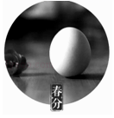
2、春分竖蛋也称春分立蛋，是指在每年春分这一天各地民间流行的“竖蛋游戏”，这个中国习俗也早已传到国外，成为“世界游戏”。4000年前，华夏先民就开始以此庆贺春天的来临。选择一个光滑匀称、刚生下四五天的新鲜鸡蛋，轻手轻脚地在桌子上把它竖起来保持静止。如图所示，和鸡蛋所受重力是一对平衡力的是（ ）
A、鸡蛋对桌面的压力 B、鸡蛋对地球的吸引力
C、桌面对鸡蛋的支持力 D、桌子对地球的吸引力
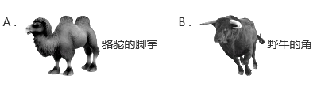
3、动物大都有各自的“绝活”，如图所示的绝活中，可以减小压强的是（ ）

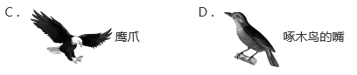

4、简单机械在我们生活中运用广泛，下列属于省力机械的是（ ）
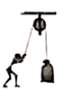
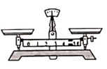
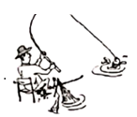
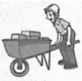

A、独轮车 B、钓鱼竿 C、天平 D定滑轮
5、“十次车祸九次快，还有喝酒和超载”。汽车在水平公路行驶过程中，超速、超载容易引发交通事故，以下说法正确的是 （ ）
A．汽车的速度越大，惯性越大 B．汽车的速度越大，惯性越小
C．汽车的质量越大，惯性越大 D．汽车的质量越大，惯性越小
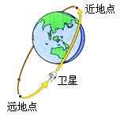
6、北京时间4月20日22时41分，我国在西昌卫星发射中心用长征三号乙运载火箭 ，采用“一箭一星，直接入轨”方式成功发射第44颗北斗导航卫星。如图所示，它沿椭圆轨道绕地球运行，离地球最近的点叫近地点，最远的一点叫远地点，在大气外运行，不受空气阻力。当卫星从远地点向近地点运动过程中，下列说法正确的是（ ）
A . 动能转化为势能，机械能增大B . 势能转化为动能，机械能减小C . 动能转化为势能，机械能不变D . 势能转化为动能，机械能不变
7、物理在我们生活中无处不在，下列关于力学问题的思考错误的是（ ）
A、玩滑板时，用脚向后蹬地，滑板前行，是因为物体间力的作用是相互的
B、踢出去的足球，能继续在空中飞，是因为力是维持物体运动的原因
C、在蹦床运动中，说明了动能、弹性势能和重力势能之间可以相互转化
D、单杠比赛前，运动员手上涂抹镁粉，是为了增大手和杠之间的摩擦
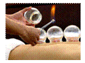
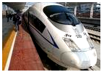
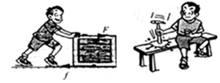
8、下列物理现象解释正确的是（ ）

A、箱子没有被推动时所受的摩擦力大于推力
B、锤头套紧是因为锤头受到了惯性力的作用
C、拨火罐属于利用大气压
D、高铁站设有黄色警戒线，人必须站在安全线之外，这是因为 流体中，流速大的地方压强大
二、双项选择题（每小题3分，共9分。每小题有两个正确的选项，选项不全但正确得1分，有错误选项不得分）
9、关于力与运动，下列说法正确的是（ ）
A、只受重力作用的物体不可能向上运动
B、静止的物体一定不受力的作用
C、受平衡力作用的物体可能做匀速直线运动
D、匀速转弯的物体一定受到力的作用
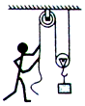
10．如图所示，工人用150N的拉力通过滑轮组吊起质量为20kg的箱子。若箱子被匀速竖直提升了2m，不计绳重和摩擦，g取10N/kg，则下列选项错误的是（ ）
A．箱子的重力势能增大 B．动滑轮的重力为200 N
C．工人施加的拉力做的功为300 J D．滑轮组的机械效率为66.7%
11、水平桌面上有两个完全相同的容器，分别盛有甲、乙两种适量的不同液体，将同一个苹果先后放入甲、乙两种液体中，苹果静止后的浮沉状况及液体的深度如图所示，对图中情景分析正确的是（ ）
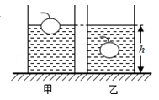
A、甲液体的密度大于乙液体的密度
B、甲液体对容器底部的压强等于乙液体对容器底部的压强
C、装有甲液体的容器对桌面的压强大于装有乙液体的容器
对桌面的压强
D、苹果排开甲液体的重力小于排开乙液体的重力
三、填空题（将正确答案填在横线上，每空1.5分，共24分）
12、生活处处有物理，留心观察皆学问。你知道吗？包饺子时用手捏饺子可捏出漂亮的花纹，这是捏力使饺子皮发生了________；瓶盖侧面的花纹是通过增加 来增大摩擦的。
13、用10N的拉力水平作用在质量是100kg的物体上，使物体沿水平方向向右移动了10m，此过程中重力对物体做功是______J；如果物体的运动是匀速直线运动，这时它受到的摩擦力大小是______N，当水平拉力增大到20N时，物体受到的摩擦力将_________ （选填“变大”、“变小”或“不变 ”）。
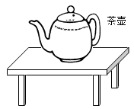
14、底面积是4×10⁻³m²，质量是0.4kg的茶壶，内盛0.8kg的茶水，把它放在一水平桌面的中央，如图所示。在壶盖上开有一个小孔，其作用是使壶身和壶嘴构成 ，从而使壶身与壶嘴液面保持相平；此时茶壶对桌面的压强为____________Pa．（g=10N/kg）
15、一艘轮船的排水量是1000t，该船满载货物时受到水的浮力是 N；若该轮船从大海驶入内河，船受到的浮力大小_________（选填“变大”、“变小”或“不变”），且轮船要_________（选填“上浮一些”或“下沉一些”）。（g取10N/kg）
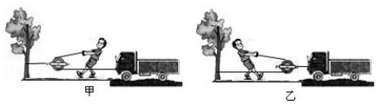
16、一辆小汽车陷入泥潭，司机按图所示甲乙两种方案安装滑轮，均可将汽车从泥潭中拉出。你认为甲方式中的滑轮的作用是 ；设两种方式将汽车拉出的最小力的大小分别是F₁、F₂；则F₁ F₂（选填“>”、“<”或“=”）。
F₁
F₂

17、如图所示，某同学用弹簧测力计拉着放在水平桌面上的木块向左水平匀速滑动，在木块前端离开桌面至一半移出桌面的过程中，弹簧测力计的示数 ___ _____，木块对桌面的压强 _____ (均选填“变大”、“变小”或“不变”) ．

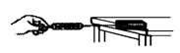
第17题图

第18题图
GP
FP

18、用如图所示的滑轮组在10s内将300N的重物匀速提升3m，已知动滑轮重30N，不计绳重和摩擦，则拉力大小为 ____ N，绳端移动的速度为 ___m/s.
四、作图与实验探究题（满分26分）
19、作图题（5分）

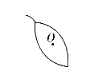
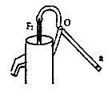
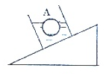
（1）一片树叶在空中向下飘落，O为树叶的重心，请在图（1）中画出树叶所受重力的示意图。
F₂
a

图1 图2 图3
（2）如图2所示，一装有水的烧杯放在斜面上静止不动，将一乒乓球轻轻放入水中，静止时如图所示，画出乒乓球所受浮力和烧杯对斜面的压力的示意图。
（3）如图3是活塞式抽水机的示意图，其手柄相当于一个杠杆，O是支点，活塞向上运动抽水，请画出阻力F₂对支点O的力臂L₂，并画出在a点施加的最小动力F₁的示意图。
20、（8分）小明总结一年来所做过的物理实验时发现：当要研究的物理量不宜直接测量时，都需要想办法把它们的大小间接显示出来，如下图所示：
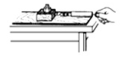
（1）右图甲是探究摩擦力的大小与什么因素有关的实验，
实验中让木块在水平面上做匀速直线运动，然后根据
知识，就可以通过读取弹簧测力计的示数间接知道摩擦力的大小；
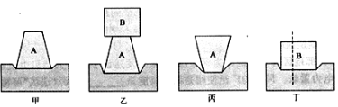
（2）下面四图是利用A、B两物体、海绵等器材探究“压力的作用效果与哪些因素有关”的实验，（1）实验中小明是通过观察___ ___来比较压力的作用效果。为了探究“压力的作用效果与受力面积大小的关系”，需要比较的两个图是_____ _______．

实验最后小明将物体B沿竖直方向切成大小不同的两块，如图丁所示．他发现它们对海绵的压力作用效果相同，由此他得出的结论是：压力作用效果与受力面积无关．你认为他在探究过程中存在的问题是_ 。
（3）以下四图是探究“影响液体压强大小因素”的实验，实验中是通过比较U形管中液面的高度差来比较液体压强大小的，可小明发现随着把探头放入液体中的深度增加，U型管中液面高度差变化却不明显，则原因是 __；比较A、D两次实验数据可以得出的结论是：______________________________
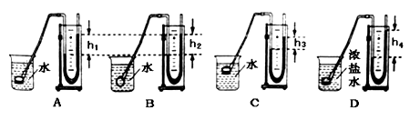

（4）这些实验中都应用到的物理方法是 和 。
21、（4分）在“探究杠杆平衡条件的实验”中：
（1）如图甲所示，实验前，杠杆左端下沉，则应将左端的平衡螺母向 ____调节（选填“左”或“右”），直到杠杆在水平位置平衡，目的是便于测量 ___ 。
（2）如图乙所示，杠杆上的刻度均匀，在A点挂4个钩码，要使杠杆在水平位置平衡，应在B点挂_________个相同的钩码。
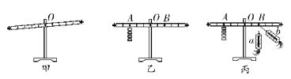
（3）如图丙所示，若不在B点挂钩码，改用弹簧测力计在B点向下拉杠杆，使杠杆仍在水平位置平衡，当测力计从a位置转动b位置时，其示数大小将__ ________（选填“变大”、“变小”或“不变 ”）。

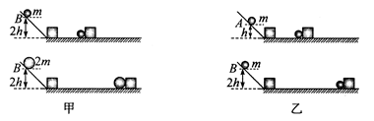
22、（4分）为了探究“物体动能大与哪些因素有关”，小明设计了如图甲、乙所示的实验装置来进行实验。

（1）图甲是让不同质量的小球沿同一光滑斜面从B处由静止自由释放，然后分别撞击到放在同一水平面上的同一木块，木块在水平面运动一段距离后静止时的情景．据此你能看出同学们是要探究动能大小与 的关系。
（2）根据乙图你能得出结论是_____ 。
（3）实验中小明思考木块移动的距离还会与什么有关呢？于是小明找来玻璃板、木板和毛巾，分别把它们铺在水平面上，进行实验探究，实验中要保持小球质量和下滑的高度 __（选填“相同”或“不同”），结果发现木块在玻璃表面上滑动的最远，小明得出了木块滑行的距离还与接触面的粗糙程度有关。
（4）小明在（3）实验所得结论的基础上进行推理，接触面越光滑木块滑行的距离就越远，如果接触面光滑到没有摩擦，那么木块将做 运动。
23．（5分）在探究“影响浮力大小的因素”这一问题时，根据如图所示实验操作，从中选出一些图，针对某一个因素进行研究，并通过分析弹簧测力计的示数，得到探究结果．
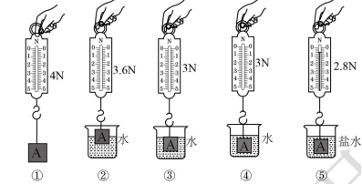
（1）分析图①②③，说明浮力的大小与_________________________有关．
（2）比较图③④，说明浸没在液体中的物体受到浮力的大小与_______无关．
（3）比较图④⑤，说明：物体排开液体体积相同时，液体密度越大，物体受到的浮力越________．（选填“大”或“小”）
（4）图③中物体受到浮力大小是________N，该物体的密度是__________kg/m³.
五、分析与交流（4分）
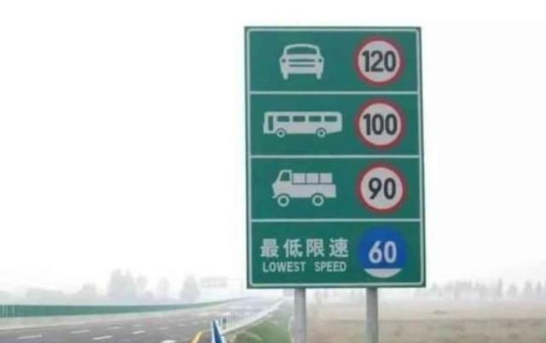
24.为什么要给机动车限速？

六、综合与应用题（13分）
25、（6分）中俄两国海军参加“海上联合”军事演习，此次我国有2艘新型潜艇参加军演，都是由我国自主研制的第二代常规动力潜艇．其中某潜水艇的总体积为2.0×10³m³，演习中当它位于海面下100m深处时，（假设海水的密度为1.0×10³kg/m³，取g=10N/kg）．
求：（1）此潜艇受到的浮力大小是多少？

（2）此时潜艇受到海水的压强是多大？

（3）若该潜艇上有一个声呐探头，底面积是100cm²，则该声呐探头此时受到海水的压力是多少？

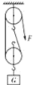
26、（7分）用如图所示的滑轮组在5s内将静止在水平地面上质量为40kg的物体匀速竖直提升3m，所用拉力为250N，问：（g取1ON/kg）
（1）物体受到的重力是多少？

（2）滑轮组的机械效率是多少？
（3）拉力F的功率是多少？
（4）如果用该滑轮组提升60kg的物体时，滑轮组的机械效率是变大还是变小了？

